产品操作文档

ZWHAND B06 上位机

功能操作说明书
六电机灵巧手桌面控制软件
适用软件版本：V1.0.5
文档版本：V1.0.5
编制日期：2026 年 10 月 28 日

文档控制
项目 | 内容
文档名称 | ZWHAND B06 上位机功能操作说明书
适用对象 | 设备操作员、调试工程师、售后与维护人员
适用系统 | Windows 64 位
配套设备 | ZWHAND B06 六电机灵巧手，左手或右手
适用软件 | V1.0.5
文档范围 | 连接、六电机控制、多模式控制、状态、手势、音乐舞蹈、视觉控制、OTA 与数据维护

修订记录
版本 | 日期 | 修订说明
V1.0.5 | 2026-10-28 | 建立 B06 专用操作说明，覆盖当前功能入口、通讯量程、多手音乐舞蹈、视觉控制及固件升级。

阅读提示 本说明书以 B06 中文界面为准。图中连接状态、动作和曲线数据为界面示例，不代表实机测量；图中的端口、ID、速率和动作值不能直接用于现场设备。部分界面图的主题或文字细节可能与运行版本略有差异，操作参数以正文说明和当前界面为准。
首次使用建议按第 2～7 章完成准备、连接、低幅度控制和反馈检查，再使用动作库、舞蹈及摄像头识别。固件升级前完整阅读第 11 章。

目录
1 文档概述与安全要求
2 软件准备 启动与退出
3 主界面与功能入口
4 设备连接与断开
5 关节位置与模式控制
6 参数 安全与系统设置
7 状态反馈与实时曲线
8 预设手势动作库
9 音乐律动手势舞
10 摄像头视觉控制
11 固件 OTA 升级
12 命令日志
13 模型 语言与软件更新
14 数据文件与维护
15 故障排查
附录 A 操作检查表

1 文档概述与安全要求

1.1 文档目的
本说明书指导用户使用 B06 上位机完成设备连接、六路电机控制、参数设置、状态确认、动作编排、摄像头识别和固件维护。操作结果应通过有效通讯反馈与实机观察确认。模型姿态、目标数值或指令发送成功，均不能单独证明设备已经到位。

1.2 安全要求
标识 | 含义 | 操作要求
危险 | 运动可能造成夹持或机械干涉 | 人员、线缆及障碍物远离活动范围；异常运动时立即按现场流程停止设备。
警告 | 参数与升级操作可能改变设备状态 | 修改 ID、波特率、恢复出厂或升级前记录原配置；保持供电和连接稳定。
注意 | 界面显示需结合读取结果判断 | 先检查连接及反馈，再执行动作；保留错误提示和原始日志。

1.3 首次操作顺序
步骤 1 核对设备手型、ID、供电及通信线缆，连接普通控制模式。
步骤 2 读取整机信息、电机位置及故障状态，确认反馈有效。
步骤 3 设置适合设备和负载的速度、电流限制，先选择单个电机做小幅度动作。
步骤 4 确认运动方向、行程和反馈一致后，再运行整手、多设备或视觉控制。
校准可能引发设备运动。执行“整手校准”“校准选中”或多 ID 校准前应卸除不必要负载，留出运动空间；等待设备完成后再继续操作。

2 软件准备 启动与退出

2.1 运行环境
类别 | 要求
系统 | Windows 64 位，使用交付安装包及兼容驱动。
显示 | 建议 1440 × 900 或更高；界面跟随 Windows 显示缩放。
通讯 | RS485 转换器，或支持所选 CAN/CANFD 模式的 ZLG/ZQWL 适配器。
可选设备 | 视觉控制需要可用摄像头；音乐预览需要音频输出设备。
资源 | 保留软件目录中的 DLL、URDF 模型、图标、手势与音乐资源。

2.2 安装与启动
步骤 1 运行交付的 ZWHAND_B06_Setup_v1.0.5.exe，按向导安装。默认安装位置为 %LOCALAPPDATA%\Programs\ZWHAND B06。
步骤 2 安装相应串口或 CAN/CANFD 适配器驱动，确认 Windows 能识别设备。
步骤 3 启动桌面快捷方式，或在完整便携目录中运行 ZWHAND_B06.exe。便携版应保留 _internal 目录，不要只复制 EXE。
步骤 4 等待模型加载并进入设备连接页，核对右下角 Version 1.0.5。
已配置依赖的源码环境可在项目根目录运行 python -m ZWHAND_B06.main。普通使用者优先采用交付安装包。软件具有单实例限制，重复启动时应切换到已有窗口。

2.3 正常退出
先停止手势循环、舞蹈、曲线和视觉控制。固件升级中先点击“结束升级”并等待任务退出。返回连接页断开设备，再关闭主窗口；舞蹈正在停止复位或摄像头正在退出时，应等待处理完成。

3 主界面与功能入口
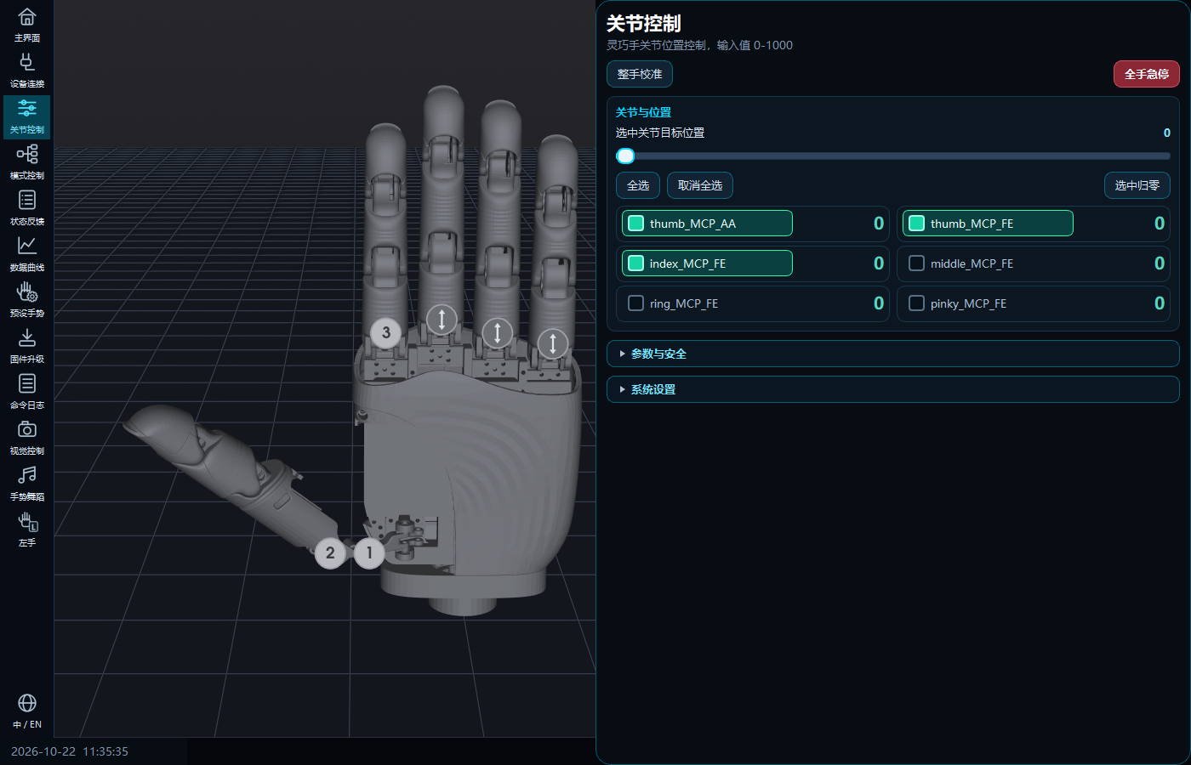
图 3-1 B06 主界面与六电机关节控制
入口 | 用途
设备连接 | 选择 485、CANFD 或 CAN，连接或断开设备。
关节控制 | 选择六个电机，下发位置，展开参数与安全、系统设置。
模式控制 | 设置 PC、PSC、PVT 六路控制参数。
状态反馈／数据曲线 | 读取设备状态，查看位置、速度和电流。
预设手势／手势舞蹈 | 管理动作库，或运行音乐驱动的多手舞蹈。
固件升级／命令日志 | 升级设备固件，查看及导出通信记录。
视觉控制／模型切换 | 启动模仿或猜拳，切换左右手模型。

左侧菜单较长时可在图标栏内滚动；底部“中 / EN”切换语言，右下角版本号进入软件更新。独立窗口可以移动、最小化和最大化；切换主界面页面不等于结束正在运行的任务。

4 设备连接与断开

4.1 RS485 连接
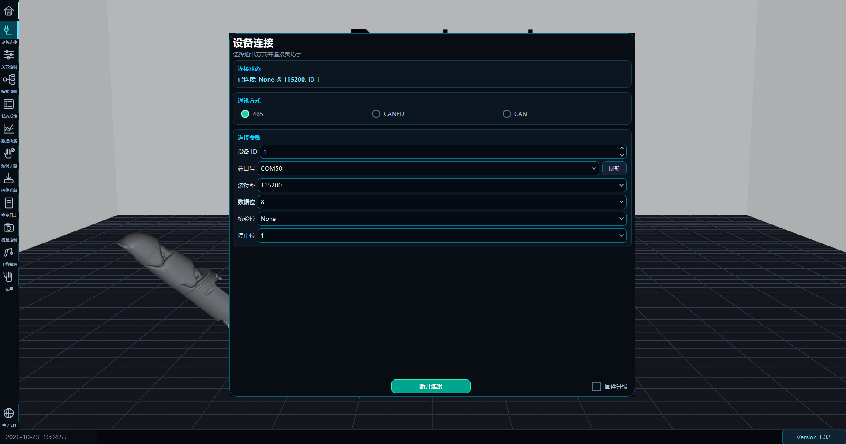
图 4-1 RS485 连接页示例
步骤 1 连接灵巧手电源和 RS485 转换器，在“设备连接”中选择“485”。
步骤 2 点击“刷新”枚举串口，选择实际 COM 端口。没有端口时先检查线缆和驱动。
步骤 3 设置设备 ID 与波特率。界面 ID 范围为 0～255，普通单设备调试使用 1～255，并与设备一致；波特率可选 9600、115200、921600、2000000。
步骤 4 保持 8 数据位、None 校验、1 停止位。当前连接实现使用 8N1；界面其他串口格式选项不能作为支持已生效的依据。
步骤 5 普通控制不勾选 OTA，点击“连接设备”。确认提示连接成功，再读取状态反馈。
普通连接会检查初始化状态。连接失败时核对设备 ID、波特率、接线、供电及端口占用，不要把 OTA 选项作为常规故障处理的替代。

4.2 CANFD 与 CAN 连接
参数 | CANFD | CAN
适配器 | ZLG/ZQWL 100U 或 200U | 按设备和驱动能力选择兼容型号
设备 ID | 1～255 | 1～255
通道 | 0 或 1，按实际硬件通道选择 | 0 或 1，按实际硬件通道选择
仲裁波特率 | 500K 或 1M | 500K 或 1M
数据波特率 | 500K、1M、2M、5M | 无独立数据段速率
绝对位置量程 | 0～1000 | 0～65535

步骤 1 安装适配器驱动，并确认软件配套动态库完整。
步骤 2 选择 CANFD 或 CAN，核对适配器型号、通道、ID 和速率。100U 通常使用通道 0，200U 按接线选择通道。
步骤 3 点击“连接设备”，读取状态确认通讯有效。更换通信方式前先断开。
帧格式说明 当前界面虽然显示标准帧／扩展帧选项，连接处理未将该选项作为可切换参数传给后端。请按配套 B06 协议及固件使用，不要仅凭下拉框判断帧格式已改变。

4.3 OTA 连接与断开
连接页 OTA 开关在部分中文界面显示为“固件升级”。勾选后连接会跳过初始化检查，并暂停普通状态轮询及模型位置同步；数据曲线、预设手势执行和视觉控制也受到限制。完成维护后取消勾选并重新建立普通连接。
断开前先停止循环、采样、舞蹈与视觉控制，升级中先请求结束并等待。点击“断开连接”，确认设备已释放后再拔线或更换接口。B06 当前连接页没有 B21 的仿真连接入口。

5 关节位置与模式控制

5.1 六路电机对应关系
序号 | 界面名称 | 控制部位
1 | thumb_MCP_AA | 拇指侧摆／横摆
2 | thumb_MCP_FE | 拇指屈伸／弯曲
3 | index_MCP_FE | 食指屈伸
4 | middle_MCP_FE | 中指屈伸
5 | ring_MCP_FE | 无名指屈伸
6 | pinky_MCP_FE | 小指屈伸

左右手使用相同六路顺序。模型中其他联动关节由对应电机带动，不应按 B21 的 21 路关节数据填写 B06 指令。

5.2 位置范围与操作
连接方式 | 绝对位置范围 | 速度和电流设置
485／CANFD | 0～1000 | 0～100%
经典 CAN | 0～65535 | 0～100%

步骤 1 进入“关节控制”，勾选需要控制的电机；“全选”和“取消全选”用于批量选择。
步骤 2 拖动“选中关节目标位置”滑块。移动时更新目标和模型，松开时提交最终值；同一目标应用到所选电机。
步骤 3 在“状态反馈”读取实际位置，确认动作方向、行程和故障状态。
“选中归零”向所选电机发送位置 0，是运动命令，不能替代校准。位置为协议刻度，不是角度；CAN 与 485/CANFD 的原始位置数值不能直接互用。

5.3 模型拖动与模式控制
在主页模型中选择关节后，使用控制区域拖动：水平向右使第 1 路侧摆目标增加，向左减小；向上使第 2～6 路屈伸目标增加，向下减小。一次按下鼠标只锁定一个主要方向。操作只影响已选中且与该方向对应的电机。
关节控制面板展开时，优先使用面板滑块。设备未连接、OTA 模式、升级、视觉控制、手势循环或硬件舞蹈期间，模型拖动可能不可用。左右手切换只改变本地模型，仍需核对实机方向。

5.4 PC PSC 与 PVT
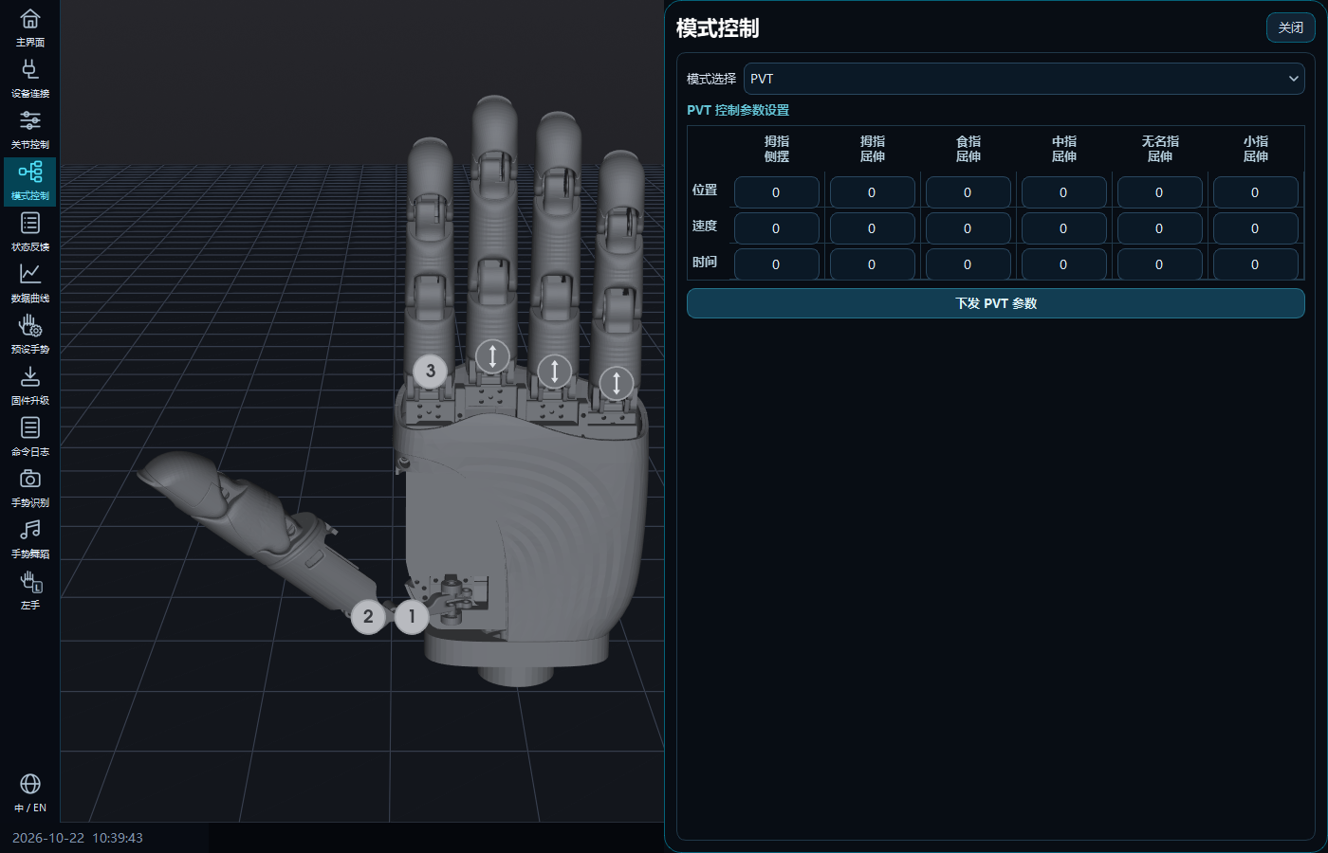
图 5-1 PVT 六路参数输入示例
模式 | 输入范围 | 执行按钮
PC | 各电机 PC 参数 −8000～8000 | 下发 PC 参数
PSC | 相对位置 −1000～1000；绝对位置按当前协议；角度 0.0～360.0 | 下发相对位置／下发绝对位置／下发角度
PVT | 位置按当前协议；速度 0～33000；时间 0～5000 | 下发 PVT 参数

先选择模式，再完整填写六路参数并点击对应按钮。模式切换会下发设备模式指令；开始其他功能前核对当前模式。多模式表格作用于整手六路，不采用关节面板的勾选范围。协议参数的物理含义应与配套固件一致。

6 参数 安全与系统设置
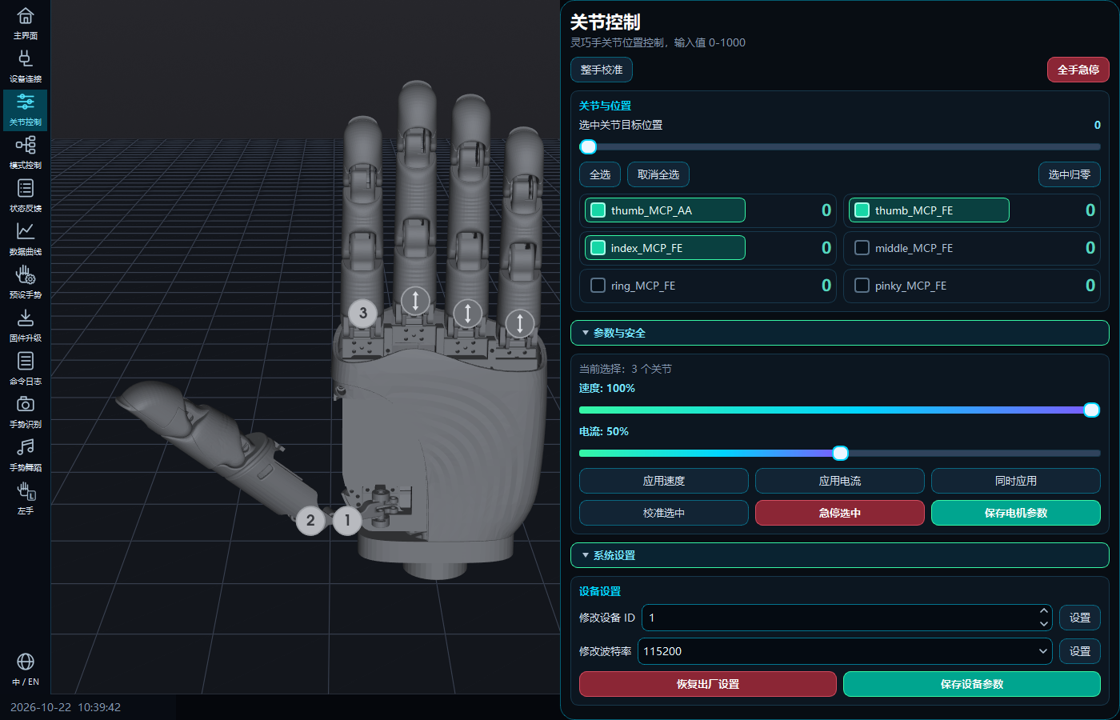
图 6-1 参数与安全及系统设置展开状态

6.1 电机参数
在关节控制页选择目标电机，再展开“参数与安全”。速度和电流均使用 0～100% 的控制比例，三种通讯方式保持一致；它们不是状态曲线中的 rpm 或 mA 实测值。
按钮 | 操作
应用速度／应用电流 | 分别向选中电机下发当前速度或电流设置。
同时应用 | 向所选电机提交速度与电流设置。
校准选中／急停选中 | 对所选电机发起校准或停止操作。
保存电机参数 | 提交电机参数保存操作，检查执行结果。
整手校准／全手急停 | 位于面板顶部，作用于全部六个电机。

操作前核对“当前选择”的电机数量。校准指令返回成功不代表机械动作已经完成；急停后应检查故障原因与设备状态，再决定是否恢复控制。

6.2 系统设置与通讯速率
在“关节控制”中展开“系统设置”，可修改设备 ID、波特率、恢复出厂设置和保存设备参数。设备 ID 范围为 1～255；修改后记录新 ID，并用新地址核验设备。多设备总线上应避免地址重复。

6.3 波特率设置
485 可设置 9600、115200、921600 或 2000000。变更后通信中断时，使用设备实际新速率重新连接。经典 CAN 的速率需在连接页选择后重新连接，系统设置不会替代设备端的相应配置。
CANFD 系统设置以“仲裁／数据”组合档位配置设备。设备确认设置后，上位机尝试以新速率重新启动本机通道。若提示设备已确认但本机重连失败，应按提示的新组合重连，不要继续沿用旧速率。

6.4 保存与恢复出厂
步骤 1 修改前记录设备 ID、通信参数、手型及必要的参数值。
步骤 2 完成设置后点击“保存设备参数”或相应的“保存电机参数”，查看执行结果。
步骤 3 需要恢复出厂时，先停止其他任务，确认已保存所需记录，再点击“恢复出厂设置”。
步骤 4 恢复后按配套设备的默认通信参数重新连接，并重新读取状态、核对位置和参数。
警告 恢复出厂设置会改变设备配置，应把点击按钮视为直接执行操作；不要假定软件一定会再弹出确认。B06 不应套用 B21 的默认 ID、波特率或参数保存规则。

7 状态反馈与实时曲线
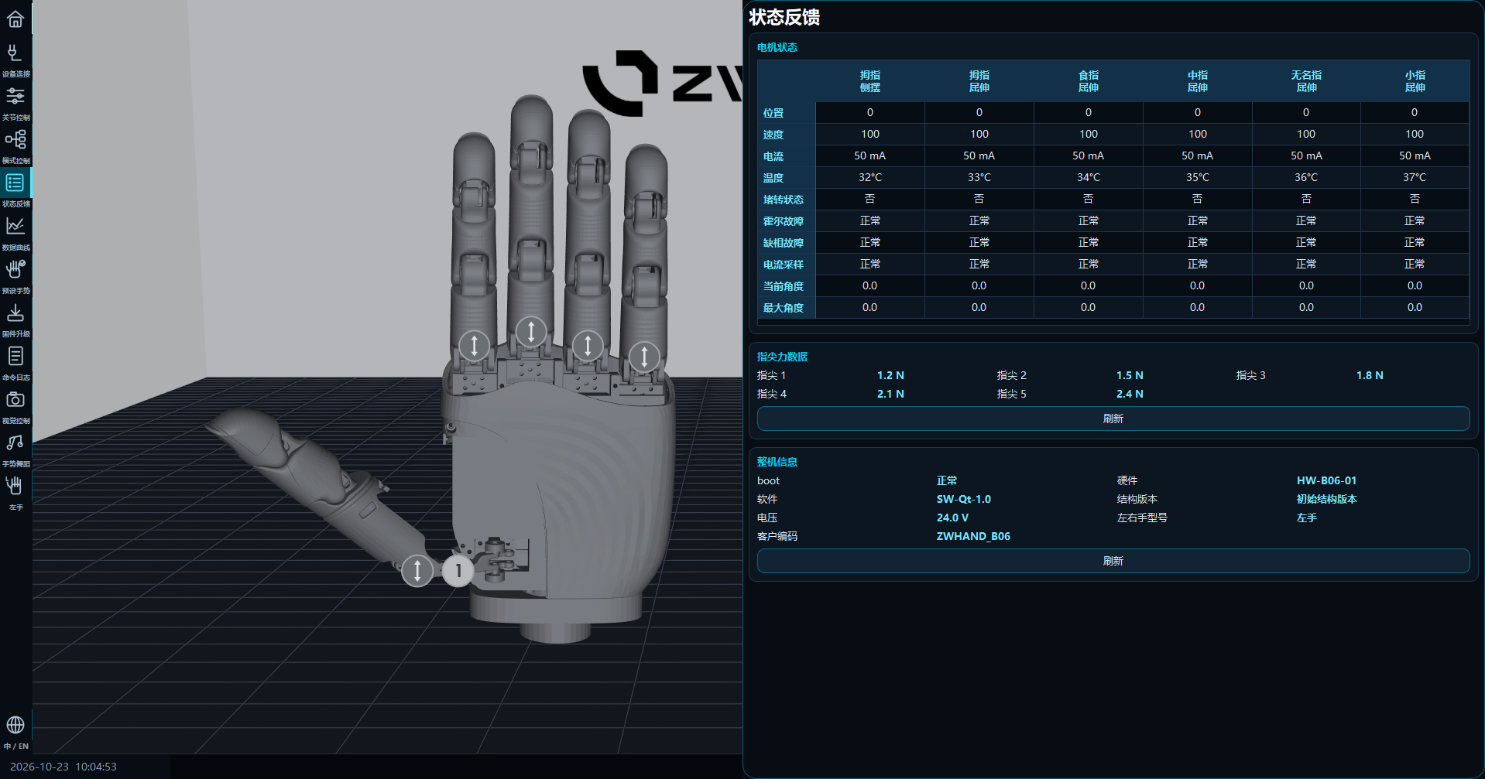
图 7-1 电机状态 指尖力与整机信息示例

7.1 读取与判断
“状态反馈”的六列分别对应六路电机。点击左侧状态行标题读取该项；指尖力和整机信息使用各自的“刷新”按钮。读取异常时先检查通信，不要将缓存、默认值或“--”作为正常运行的证明。
显示项目 | 内容
位置／速度／电流 | 位置按当前协议量程；电流显示 mA；实时曲线速度标注 rpm。
温度与故障 | 温度、堵转、霍尔故障、缺相故障和电流采样状态。
角度 | 当前角度、最大角度，与归一化位置刻度分开读取。
指尖力 | 5 路指尖力，界面单位 N；能否取得有效值取决于设备能力。
整机信息 | Boot、硬件、软件、结构版本、电压、左右手型号及客户编码。

排查异常时记录发生时间、设备版本、原始报文及当时操作。不同通讯方式或固件可能不提供全部字段；缺失或不支持项不等于数值 0。

7.2 多关节实时曲线
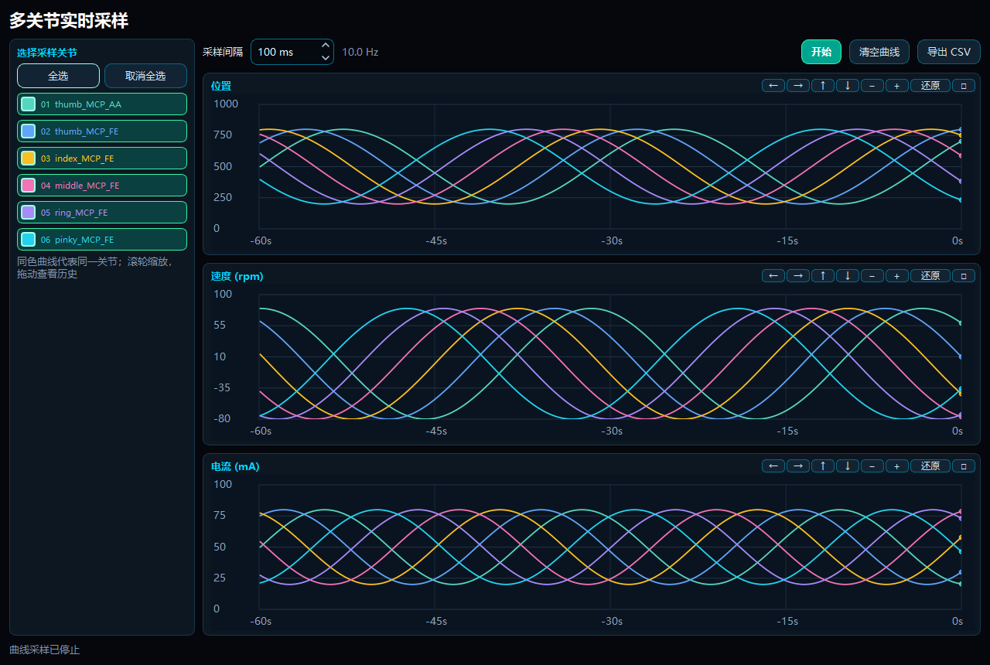
图 7-2 位置 速度 电流多关节曲线示例
步骤 1 普通模式连接后，点击“数据曲线”，选择一个或多个采样关节。
步骤 2 设置采样间隔，默认 100 ms，范围 10～5000 ms；点击“开始”。实际频率受设备响应与总线耗时限制。
步骤 3 使用颜色区分关节，使用方向键、滚轮、加减按钮查看数据；“还原”恢复跟随最新数据，方框按钮或双击可放大单图。
步骤 4 点击“停止”，再使用“导出 CSV”保存。确认文件已保存后再“清空曲线”。
CSV 字段为 timestamp、motor_index、joint、position、speed_rpm、current_mA。motor_index 使用 1～6；位置字段保留当前协议的原始量程。
关闭曲线窗口或断开设备会停止采样。OTA 模式、固件升级和硬件舞蹈期间不可开始普通曲线采样。

8 预设手势动作库
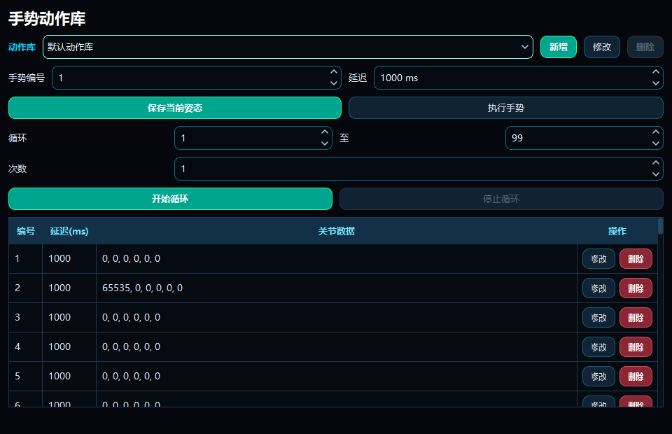
图 8-1 预设手势动作库示例 含 CAN 量程数据

8.1 保存与编辑
步骤 1 打开“预设手势”，通过“新增”“修改”“删除”管理动作库；“修改”用于动作库名称。
步骤 2 在关节控制页调整六路目标姿态并核对反馈，回到动作库设置手势编号 1～99 和延迟 10～60000 ms。
步骤 3 点击“保存当前姿态”。保存的是软件当前姿态数据；相同编号会更新原记录。
步骤 4 双击表格中的编号、延迟或关节数据可修改。关节数据必须按第 5.1 节顺序填写六个合法整数，删除记录后编号会连续重排。

8.2 执行与循环
选择编号并点击“执行手势”。循环时设置起止编号及次数，点击“开始循环”；次数 0 表示无限。循环按范围内已保存的手势顺序执行，等待命令返回后再按记录延迟推进；失败会停止循环。点击“停止循环”可终止后续动作。
CAN 动作值大于 1000 时不能在 485/CANFD 连接下直接执行，软件会拒绝越界数据。切换协议后先核对动作库；不要假定动作值会自动换算。

9 音乐律动手势舞
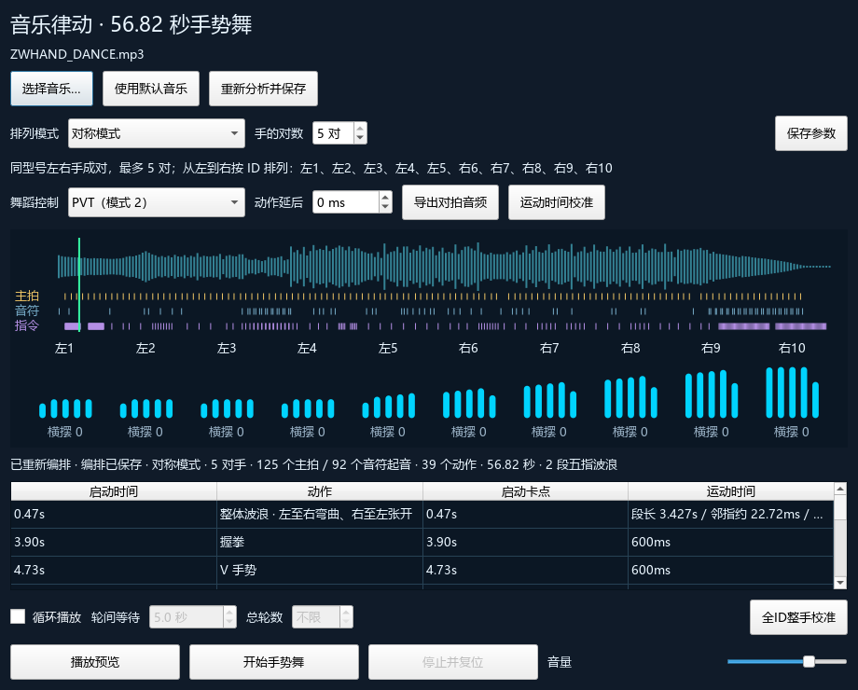
图 9-1 音乐手势舞设置与多手预览示例

9.1 音乐与排列
点击“手势舞蹈”打开独立窗口，默认加载 ZWHAND_DANCE.mp3。可选择其他音乐，首次加载时自动分析并保存舞蹈记录；“重新分析并保存”用于重建。音频格式支持取决于系统解码能力。未连接设备时可分析和播放预览。
排列模式 | 数量范围 | 设备排列例子
对称模式 | 1～5 对 | 2 对：左1、左2、右3、右4；两端向中间镜像配对。
同边模式 全右手 | 1～10 只 | 右1、右2、…、右N，按 ID 从左到右排列。

按实际摆放设置排列和数量，提前配置设备 ID、左右手型号及同一总线。该窗口不会自动改写设备 ID 或型号。切换排列或数量后，检查动作表和预览中的全部设备。

9.2 舞蹈控制与参数保存
设置 | 说明
位置模式 模式 1 | 默认模式；使用整手绝对位置。表格的运动时间是编排与等待时间，不能保证实际机械行程时长。
PVT 模式 2 | 使用 PVT 参数下发位置与运动时间；同样需要结合固件、负载与总线验证动作效果。
动作延后 | 范围 −500～500 ms，用于调整音乐与动作对齐；按现场效果逐步调节。
保存参数 | 保存排列模式、数量、舞蹈控制和动作延后，下一次启动恢复；仅修改控件不会保存这些设置。
导出对拍音频 | 用于音乐节拍与动作时序联调，按窗口提示选择保存位置。

9.3 预览与硬件执行
步骤 1 先点“播放预览”，核对手数、ID 顺序和动作表。预览不向设备下发命令。
步骤 2 硬件执行前建立普通连接，停止摄像头识别、手势循环和升级任务，确认全部目标手具备运动空间。
步骤 3 点击“开始手势舞”。软件先向所选 ID 下发整手归零准备指令并等待，再启动音乐及硬件动作。启动准备不读取初始位置，也不检查准备后的到位反馈。
步骤 4 观察实机与状态。需要结束时点击“停止并复位”，等待当前运动及复位流程完成，再进行其他控制。
硬件舞蹈或校准下发期间，连接、手动控制、模式控制、固件和视觉控制会受限。关闭舞蹈窗口会先停止并等待收尾；不要把关闭窗口当作立即切断运动。

9.4 循环 时序与校准
勾选“循环播放”，设置轮间等待 0～3600 秒及总轮数 0～9999，0 表示不限。每轮结束并完成复位处理后开始等待，再准备下一轮；“结束循环等待”或正常停止会终止循环。默认轮间等待为 5 秒。
每轮按实际音乐长度运行，最长 60 秒；短音乐不会自动补足 60 秒。默认音乐约 56.82 秒。动作表的启动时间、卡点和运动时间用于检查编排，带 * 的时刻是细分安排，不代表检测到的真实音头。

9.5 拇指约束与停止行为
编排要求拇指弯曲目标为 0，并等待本次运动结束后才允许侧摆。正常停止按必要时伸直拇指、侧摆归零、其他手指复位的顺序处理。位置模式主要根据指令及等待时间控制衔接，现场仍应确认机械动作能及时完成。
单条指令超时、失败或通信异常会记录故障，并继续尝试其他 ID 和后续动作；程序不会因单条失败自动整手急停。音频异常也可能转为本地计时继续动作。发现危险状态时，应主动停止并按现场急停流程处理。
停止或结束后会尝试读取复位位置。读取失败只表示复位未确认，不应视为复位成功；已设置的后续循环可能继续。若实测确认位置仍非零，则不进入下一轮。

9.6 多设备校准
“全ID整手校准”和“运动时间校准”只处理当前排列中选中的 ID。执行前停止舞蹈、升级及视觉控制，并检查所有设备。界面分别显示成功下发、失败和未下发的 ID。“停止后续校准”只阻止后续下发，已发给设备的校准仍由设备继续执行。发送成功不代表机械校准已完成。

10 摄像头视觉控制
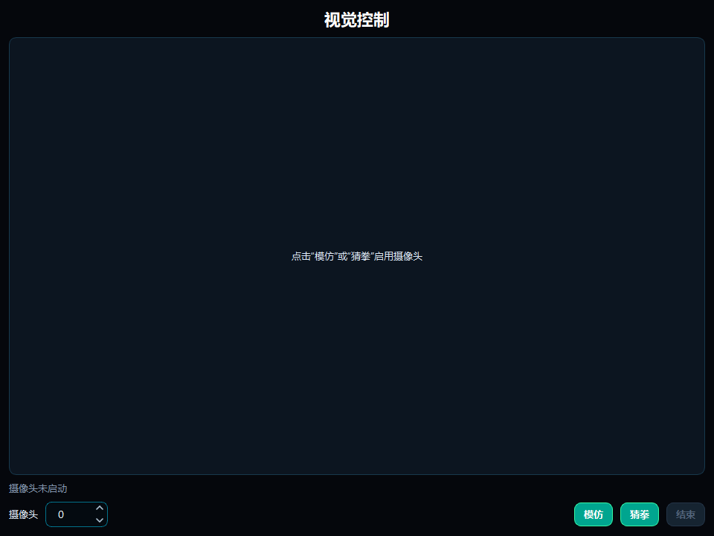
图 10-1 视觉控制窗口 摄像头未启动
步骤 1 普通模式连接灵巧手，停止舞蹈、手势循环和升级，点击“视觉控制”。
步骤 2 选择摄像头编号 0～9，通常从 0 开始。确认未被其他程序占用。
步骤 3 点击“模仿”跟随手部动作，或点击“猜拳”运行识别交互；两种任务不能同时启动。
步骤 4 等待有效画面。软件依次尝试 1920×1080、1280×720、640×480，并以实际连续画面确认可用分辨率。
步骤 5 结束时点击“结束”，等待线程释放，再更换模式、摄像头或关闭窗口。
启动视觉控制会停止手势循环，并限制手动、模式、固件及硬件舞蹈操作。OTA 连接模式不能开始视觉控制。
保持手部完整位于画面内，避免遮挡、逆光和多人手部同时进入。通信异常时画面与识别可能继续，但设备指令会暂停；看到预览不代表灵巧手仍受有效控制，应检查提示及实机。

11 固件 OTA 升级
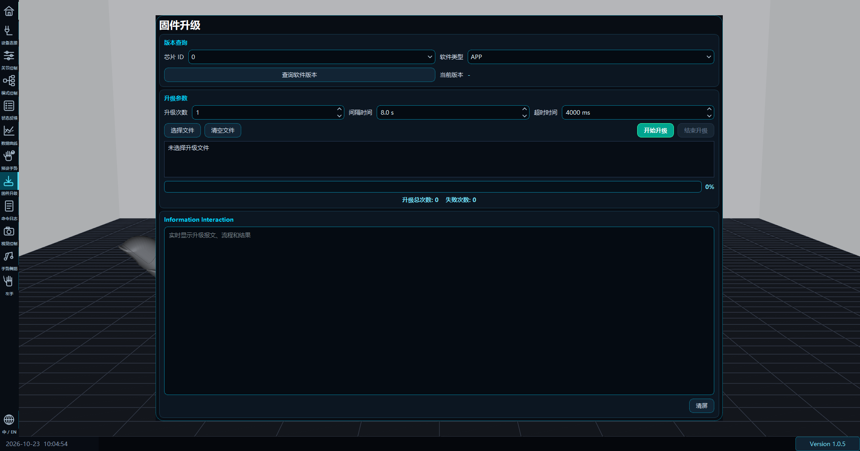
图 11-1 B06 固件升级参数与信息区

11.1 升级准备与版本查询
使用设备供应方提供、与目标硬件匹配的 .bin 或 .hex 固件。文件需要包含 B06 升级流程可识别的目标信息；仅修改扩展名不能转换固件。先记录 Boot、硬件、软件版本并保存必要日志。
按设备固件要求建立 485、CANFD 或 CAN 连接；维护时可使用连接页 OTA 选项跳过初始化检查。B06 升级沿用当前通讯链路，不应照搬 B21 自动切换到 115200 bps 的操作假设。具体升级速率以配套固件要求为准。
在“版本查询”中选择芯片 ID 0、1 或 2，以及 APP 或 BOOT，点击“查询软件版本”。这组选择用于查询；实际升级目标取自各文件的解析信息。
参数 | 范围 | 默认值
升级次数 | 1～999 | 1
间隔时间 | 0.1～3600.0 秒 | 8.0 秒
超时时间 | 100～600000 ms | 4000 ms

11.2 执行 取消与结果确认
步骤 1 停止曲线、手势循环、音乐舞蹈和视觉控制，确认设备供电与通信稳定。
步骤 2 点击“选择文件”，加入正确的 BIN/HEX 文件；软件会自动排序，检查显示的文件顺序。重新选择时先“清空文件”。
步骤 3 设置升级次数、间隔和超时。一般维护先执行一次，其他参数按固件交付要求设置。
步骤 4 点击“开始升级”，查看进度条、升级总次数、失败次数，以及 Information Interaction 中的流程和报文。
步骤 5 等待全部文件及循环完成，检查结果汇总和失败数。不能仅凭进度条到 100% 判断全部成功。
步骤 6 查询升级后的固件版本，按设备要求完成必要重启，再取消 OTA 并以普通模式重连，读取状态并做小幅动作验证。

11.3 取消与故障处置
点击“结束升级”是请求取消，应等待当前任务结束和界面恢复后再操作连接。升级中不要断电、拔线、强制结束进程或下发普通控制命令。
失败后保留 Information Interaction 内容、错误阶段和命令日志，核对文件、目标芯片、APP/BOOT 类型、通讯参数及供电。先确认设备处于何种状态，再按配套维护流程恢复；不要连续反复启动未知目标的升级。
“清屏”只用于清理升级信息显示；需要售后分析时，先保存截图或相关记录。固件升级和上位机软件更新是不同功能，上位机安装包应按第 13 章处理。

12 命令日志

12.1 查看记录
点击“命令日志”打开独立窗口，表格包含发送时间、发送内容、响应时间和响应内容。默认勾选“开启日志”；取消后不再追加新记录，已有记录保留。日志用于检查通信报文与响应，不等同于完整用户操作审计。

12.2 查询与导入导出
步骤 1 故障复现前确认已开启日志。
步骤 2 在搜索框输入时间、报文内容或十六进制片段，查看对应记录；清空搜索框可恢复显示。
步骤 3 点击“导出日志”，选择 CSV 保存位置。确认文件存在，再开展其他清理操作。
步骤 4 点击“导入日志”可读取外部 CSV，最大 20 MB；后台最多保留 10000 条，表格为受限显示窗口。

12.3 清理与留档
独立命令日志窗口中的“清空日志”清除当前窗口缓存与待显示记录，不等同于删除项目中的后台 CSV。后台报文文件可能位于运行资源目录，维护时分别核对。
需要保留长时间记录时及时导出，避免超过内存上限后较早记录被覆盖。提交售后时建议同时提供：软件与固件版本、通讯方式、设备 ID、发生时间、复现步骤以及日志 CSV。
记录 | 适用用途
命令日志 CSV | 分析报文、响应与通信异常。
数据曲线 CSV | 分析各电机位置、速度、电流变化。
升级信息 | 记录文件顺序、升级阶段、轮次及失败原因。
现场照片或视频 | 说明机械动作、接线和故障出现时的情况。

13 模型 语言与软件更新

13.1 左右手模型
点击左侧“模型切换”入口，在左手和右手 URDF 模型之间切换。六路电机与模型的映射按第 5.1 节固定。切换模型不会改变设备 ID、物理手型或接线；应根据实际设备选择模型。
模型可显示本地目标预览或轮询到的位置。通信中断、OTA 模式和任务互斥时，模型可能不再获得新的实机反馈，因此必须结合连接提示和状态读取判断。模型加载失败时检查完整模型及资源目录。

13.2 语言与显示缩放
点击“中 / EN”切换中文和英文，主要按钮、标签和独立窗口标题随之更新。界面使用系统 DPI 缩放；显示异常时先正常退出，按系统推荐分辨率与缩放重启。左侧菜单在较矮窗口中可滚动查看。

13.3 软件更新
步骤 1 点击右下角版本号进入软件更新，点击“检查”。
步骤 2 查看当前版本、最新版本、更新状态和说明。检查结果取决于网络与发布清单。
步骤 3 需要更新时点击“下载并安装”，等待下载完成。
步骤 4 保存用户数据，停止设备任务并断开连接，按提示确认启动安装器；软件随后退出。
步骤 5 完成安装后启动程序，核对版本与数据，并重新检查设备连接。
软件更新修改电脑端上位机程序；它不会代替灵巧手固件 OTA。无法联网时，可使用确认来源和版本的交付安装包进行维护。

14 数据文件与维护

14.1 主要数据位置
文件或目录 | 用途与位置
gesture_libraries.json | 多动作库数据，默认位于 %LOCALAPPDATA%\ZWHAND_B06。
ui_settings.json | 界面语言、最近固件目录等设置，位于同一用户数据目录。
music_dances 文件夹 | 音乐分析和舞蹈记录，位于同一用户数据目录。
sync_settings.json | 舞蹈排列、数量、模式和动作延后，位于 music_dances 内。
motion_calibration.json | 运动时间校准记录，位于 music_dances 内。
gesture_data.json | 随运行资源提供的旧单库／识别手势数据；源码版位于 ZWHAND_B06\ZWHAND_B06。
b06_command_log.csv | 后台报文记录，位于程序实际运行资源目录；可用命令日志窗口导出需留存记录。

安装版资源通常位于安装目录的 _internal\ZWHAND_B06\ZWHAND_B06 下。用户数据目录不可写时，程序可能回退到项目资源目录，备份时应核对实际使用的路径。连接页部分参数仅在当前运行会话内记忆，重启后仍需重新核对。

14.2 备份 恢复与旧数据
步骤 1 正常关闭程序后，复制 %LOCALAPPDATA%\ZWHAND_B06，并按需备份运行资源中的 gesture_data.json、后台日志及自选音乐。
步骤 2 恢复前保存一份现有数据，再把同一来源的备份放回原目录，启动后检查动作库及舞蹈设置。
步骤 3 首次加载新动作库文件不存在时，可读取旧 gesture_data.json。跨协议使用前核对六路数据量程；不要执行 B21 的 21 关节位置迁移规则。
数据损坏时先保留原件供排查，避免覆盖唯一备份。卸载或覆盖安装前同样先完成备份。

15 故障排查
现象 | 检查与处理
找不到串口 | 检查驱动、供电和转换器；点击刷新；确认 COM 端口未被其他程序占用。
485 连接失败 | 核对 ID、端口、速率与 8N1；普通连接需通过初始化检查。
CAN/CANFD 连接失败 | 核对适配器型号、通道、两端速率、接线、终端与配套驱动。
CANFD 改速率后断开 | 检查提示是否已被设备确认；如已确认，使用新速率组合重连。
模型动但实机不动 | 检查是否真实连接、是否选中电机、控制模式、急停和故障；读取新位置确认。
CAN 动作在 485 下被拒绝 | 动作库数值超过当前 0～1000 量程；核对协议来源并重新制作适用动作。
速度或电流设置未变化 | 确认选中电机，调整后点击应用按钮；控制比例与反馈单位不同。
状态为 -- 或旧值 | 确认支持该字段且读取成功；检查原始报文，不能按正常值处理。
曲线无法开始 | 使用普通连接，至少选一个关节，并停止升级或硬件舞蹈。
预设手势执行失败 | 检查编号存在、六路值合法、普通连接有效且无互斥任务。

15.2 视觉 舞蹈与维护异常
现象 | 检查与处理
摄像头无画面 | 检查编号、占用及相机权限；三档分辨率均失败时更换可用设备。
有画面但手不跟随 | 检查识别提示及通信警告；预览继续不等于设备指令有效。
舞蹈开始按钮不可用 | 确认音乐已分析、普通设备连接有效，且升级、视觉控制或校准已结束。
多手不同步 | 核对 ID、排列、手型、模式、负载和通信耗时；使用动作延后做联调。
舞蹈报错后仍继续 | 单条失败会记录并继续后续动作；需要停止时主动点击停止并复位。
复位未确认 | 检查实际位置及反馈链路；不能把读回失败当作归零成功。
校准后姿态未恢复 | 确认设备机械校准已结束，读取位置和故障状态，必要时保留日志联系维护人员。
固件升级失败 | 保存失败阶段、文件信息和日志；核对芯片、类型、供电及当前通信参数。
模型缺失或显示异常 | 恢复完整 URDF／模型资源，使用系统推荐缩放并重启。
检查更新失败 | 检查网络和发布配置，或使用已确认来源的交付安装包。

提交故障信息时，说明使用安装版还是源码版，并提供上位机版本、设备版本、通信参数、操作步骤、发生时间与对应日志。

附录 A 操作检查表

A.1 首次连接检查
□ 已核对 B06 手型、供电与线缆，活动范围内无障碍。
□ 已安装通信适配器驱动，确认端口或通道。
□ 已核对设备 ID、通信模式与双方波特率。
□ 普通操作未启用 OTA；连接后已读取有效设备信息。

A.2 运动与多手检查
□ 已确认六路电机顺序、所选电机和当前协议量程。
□ 已设置合适速度与电流限制，完成小幅动作验证。
□ 已确认急停位置，明确归零与校准的区别。
□ 动作库已按当前协议检查，没有直接混用 65535 与 1000 量程。
□ 多手设备 ID、左右手型号、排列与窗口设置一致。
□ 已理解舞蹈指令失败可能继续执行，复位未确认不代表成功。

A.3 升级与关机检查
□ 已核对固件文件、芯片目标、APP/BOOT、版本及通信要求。
□ 已停止其他业务任务，供电稳定，重要数据及日志已保存。
□ 升级完成后已检查任务汇总、失败数及升级后版本。
□ 已停止循环、采样、摄像头与舞蹈并等待收尾。
□ 已断开连接、正常退出，并按现场流程断电整理线缆。

